专题四 反比例函数的综合应用
类型1 反比例函数与一次函数的综合问题
1.【2023沧州模拟】在同一平面直角坐标系中，函数 $y=kx+1$ 与 $y=-\frac{k}{x}(k$ 为常数且 $k≠0)$ 的图象大致是( )
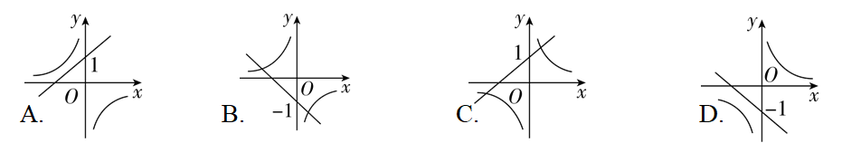
2.反比例函数y=kx与一次函数y=kx-k在同一直角坐标系中的大致图像可能是( )
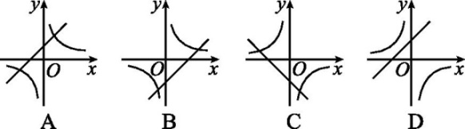
3.如图，函数$y=x+1$与函数$y_{2}=\frac{2}{x}$的图象相交于点$M(1，m)，N(-2，n)$．若$y_{1}>y_{2}$，则x的取值范围是（ ）

A．$x<-2$或$0<x<1$ B．$x<-2$或$x>1$
C．$-2<x<0$或$0<x<1$ D．$-2<x<0$或$x>1$
类型2 反比例函数、一次函数、几何图形的综合
例题:如图，反比例函数 $y_{1}=\frac{m}{x}\left(m>0\right)$ 的图象经过点 $A\left(1,2\right)$ ，点 $P$ 是一次函数 $y_{2}=kx+3-3k\left(k≠0\right)$ 的图象与该反比例函数图象的一个公共点。
（1） $m=$ ___.
（2）当点 $P$ 的纵坐标为1时，则直线AP表达式为： 。
① $△APO$ 的面积 $=$ _ _.
②方程 $\frac{m}{x}=kx+3-3k\left(x>0\right)$ 的解为______；当 $x$ 满足__________时， $y_{1}>y_{2}$ .
（3）对于一次函数 $y=kx+3-3k\left(k≠0\right)$ ,过定点： ；
当 $y$ 随 $x$ 的增大而增大时，点 $P$ 的横坐标 $a$ 的取值范围为_ ______ ___.
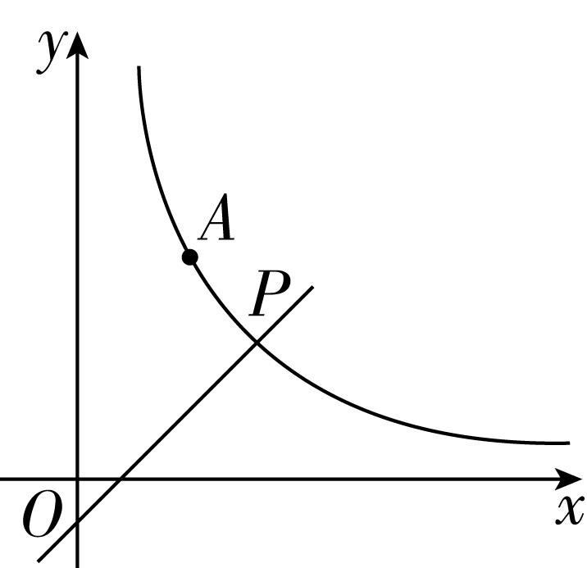
反馈固学
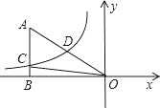
1..如图，已知双曲线y= $\frac{k}{x}$ （k＜0）经过直角三角形OAB斜边OA的中点D，且与直角边AB相交于点C．若点A的坐标为（﹣6，4），则△AOC的面积为（ ）
A．12 B．9 C．6 D．4
2.【2023衡水模拟】如图，大、小两个正方形的中心均与平面直角坐标系的原点 $O$ 重合，边分别与坐标轴平行，反比例函数 $y=\frac{k}{x}$ 的图象与大正方形的一边交于点 $A\left(\frac{3}{2},4\right)$ ，且经过小正方形的顶点 $B$ ，则图中阴影部分的面积为( )
A.10 B.30 C.40 D. $\frac{160}{3}$
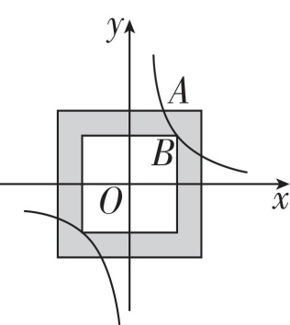

拔高1. 设直线y＝kx（k＜0）与双曲线y＝﹣ $\frac{5}{x}$ 相交于A（x₁，y₁）、B（x₂，y₂）两点，则x₁y₂﹣3x₂y₁的值为 .
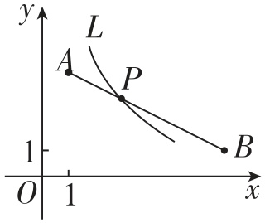
2.【2023石家庄一模】如图，已知点 $A\left(1,4\right)$ ， $B\left(7,1\right)$ ，点 $P$ 在线段 $AB$ 上，并且点 $P$ 的横、纵坐标均为整数，经过点 $P$ 的双曲线为 $L：y=\frac{k}{x}\left(x>0\right)$ .
- 当点 $P$ 与点 $B$ 重合时，求 $L$ 的解析式；
- 求线段 $AB$ 所在直线的函数解析式；
- 直接写出 $k$ 的最小值和最大值.
课后练习
1. 1.如图，圆O的半径为2，双曲线的表达式分别为y＝𝟏/𝒙和
y＝－ 𝟏/𝒙 ，则阴影部分的面积是 ( )
A．4π B．3π C．2π D．π
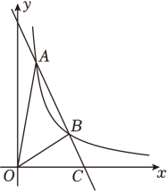
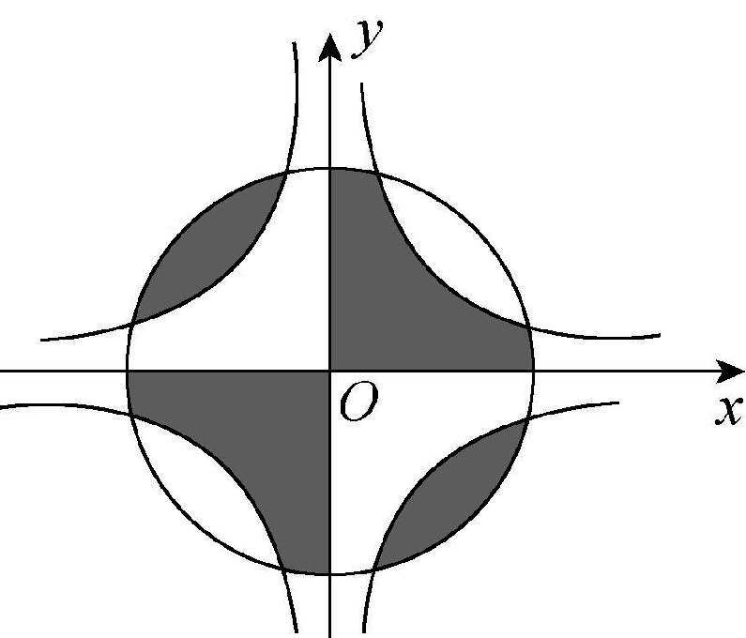

2.如图，一次函数y＝kx+b的图象与反比例函数y=m/x（x＞0）的图象交于点A（2n﹣1，6）（3，3n﹣1），与x轴交于点C．
（1）求一次函数和反比例函数的表达式；
（2）连接OA，OB，求△AOB的面积；
（3）直接写出关于x的不等式：m/x>kx+b的解集．
3.如图，在平面直角坐标系中，点O为坐标原点，菱形ABCD的顶点B在x轴的正半轴上，点A坐标为(－4，0)，点D的坐标为(－1，4)，反比例函数y＝$\frac{k}{x}$(x＞0)的图像恰好经过点C，则k的值为 . 